ประวัติฝึกอบรม/ดูงานข้าราชการ
- การแสดงประวัติการการฝึกอบรม/ดูงานของข้าราชการกรุงเทพมหานครสามัญ ระบบจะแสดงรายชื่อข้าราชการกรุงเทพมหานครสามัญที่ผ่านการเข้าร่วมโครงการ/หลักสูตรการฝึกอบรม และถูกส่งไปบันทึกที่ระบบทะเบียนประวัติเสร็จสิ้นแล้วเท่านั้น หากต้องการแสดงข้อมูลประวัติการฝึกอบรม/ดูงานของข้าราชการกรุงเทพมหานครสามัญ ให้ทำการดับเบิ้ลคลิก ในรายชื่อที่ต้องแสดงประวัติการฝึกอบรม ระบบแสดงหน้า “ประวัติการฝึกอบรม/ดูงานของข้าราชการกรุงเทพมหานคร” ระบบจะแสดงข้อมูลข้าราชการและข้อมูลโครงการ
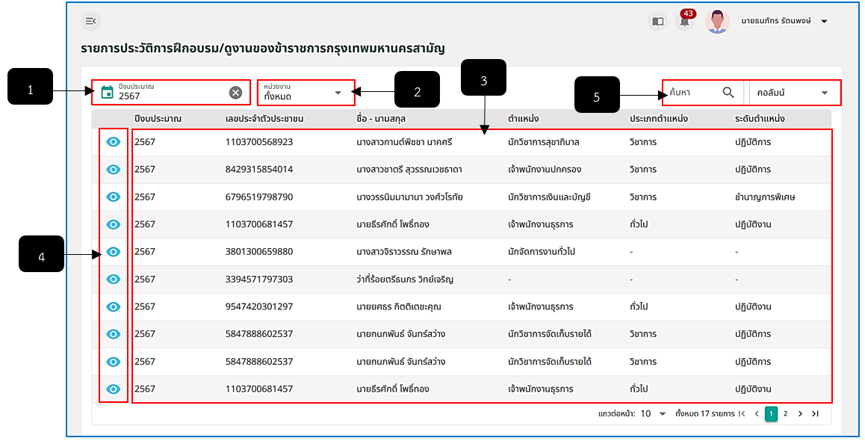
รูปภาพที่ 21 – 26 รายการประวัติการฝึกอบรม/ดูงานของข้าราชการกรุงเทพมหานครสามัญ
หมายเลข 1 ช่องสำหรับคลิกเพื่อเลือกปีงบประมาณแสดงรายการประวัติการฝึกอบรม/ดูงานของข้าราชการกรุงเทพมหานครสามัญ
หมายเลข 2 ช่องสำหรับคลิกเลือกหน่วยงานเพื่อแสดงรายการประวัติการฝึกอบรม/ดูงานของข้าราชการกรุงเทพมหานครสามัญที่ได้เข้าร่วมกับหน่วยงานที่ทำการคลิกเลือก
หมายเลข 3 ช่องสำหรับแสดงรายชื่อข้าราชการกรุงเทพมหานครสามัญผู้ผ่านการฝึกอบรม/ดูงาน และสำหรับคลิกเพื่อแสดงรายละเอียดประวัติการฝึกอบรม/ดูงาน
หมายเลข 4 ไอคอนสำหรับคลิกเพื่อแสดงรายละเอียดข้อมูลการฝึกอบรม
หมายเลข 5 ช่องสำหรับคลิกเพื่อกรอกข้อมูลค้นหารายการประวัติการฝึกอบรม/ดูงานของข้าราชการกรุงเทพมหานครสามัญ
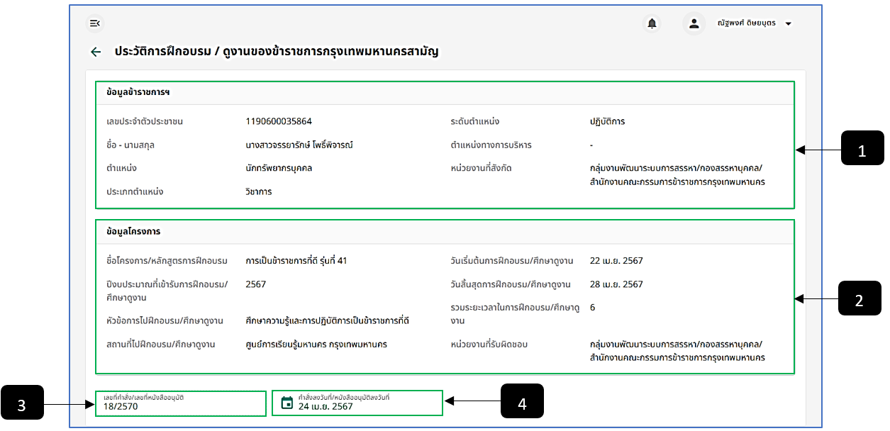
รูปภาพที่ 21 – 27 ประวัติการฝึกอบรม/ดูงานของข้าราชการกรุงเทพมหานครสามัญ
หมายเลข 1 ช่องสำหรับแสดงรายละเอียดข้อมูลข้าราชการกรุงเทพมหานครสามัญ
หมายเลข 2 ช่องสำหรับแสดงรายละเอียดข้อมูลโครงการที่ข้าราชการกรุงเทพมหานครสามัญได้เข้าร่วม
หมายเลข 3 ช่องสำหรับแสดงรายละเอียดเลขที่คำสั่ง/เลขที่หนังสืออนุมัติ
หมายเลข 4 ช่องสำหรับแสดงรายละเอียดคำสั่งลงวันที่/หนังสืออนุมัติลงวันที่
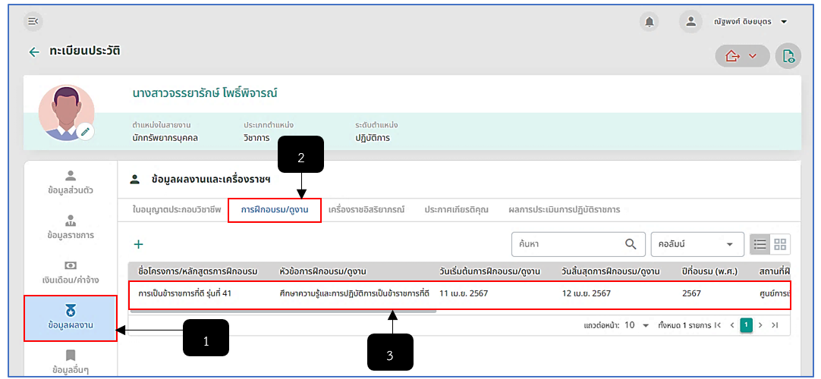
รูปภาพที่ 21 – 28 ตัวอย่างรายการฝึกอบรม/ดูงานของ ข้าราชการกรุงเทพมหานครสามัญ ที่ถูกส่งไปบันทึกระบบทะเบียนประวัติ
หมายเลข 1 เมนู “ข้อมูลผลงาน” ของข้าราชการกรุงเทพมหานครสามัญ
หมายเลข 2 เมนูย่อย “การฝึกอบรม/ดูงาน”
หมายเลข 3 รายการฝึกอบรมดูงานที่ถูกส่งไปบันทึกในระบบทะเบียนประวัติ

